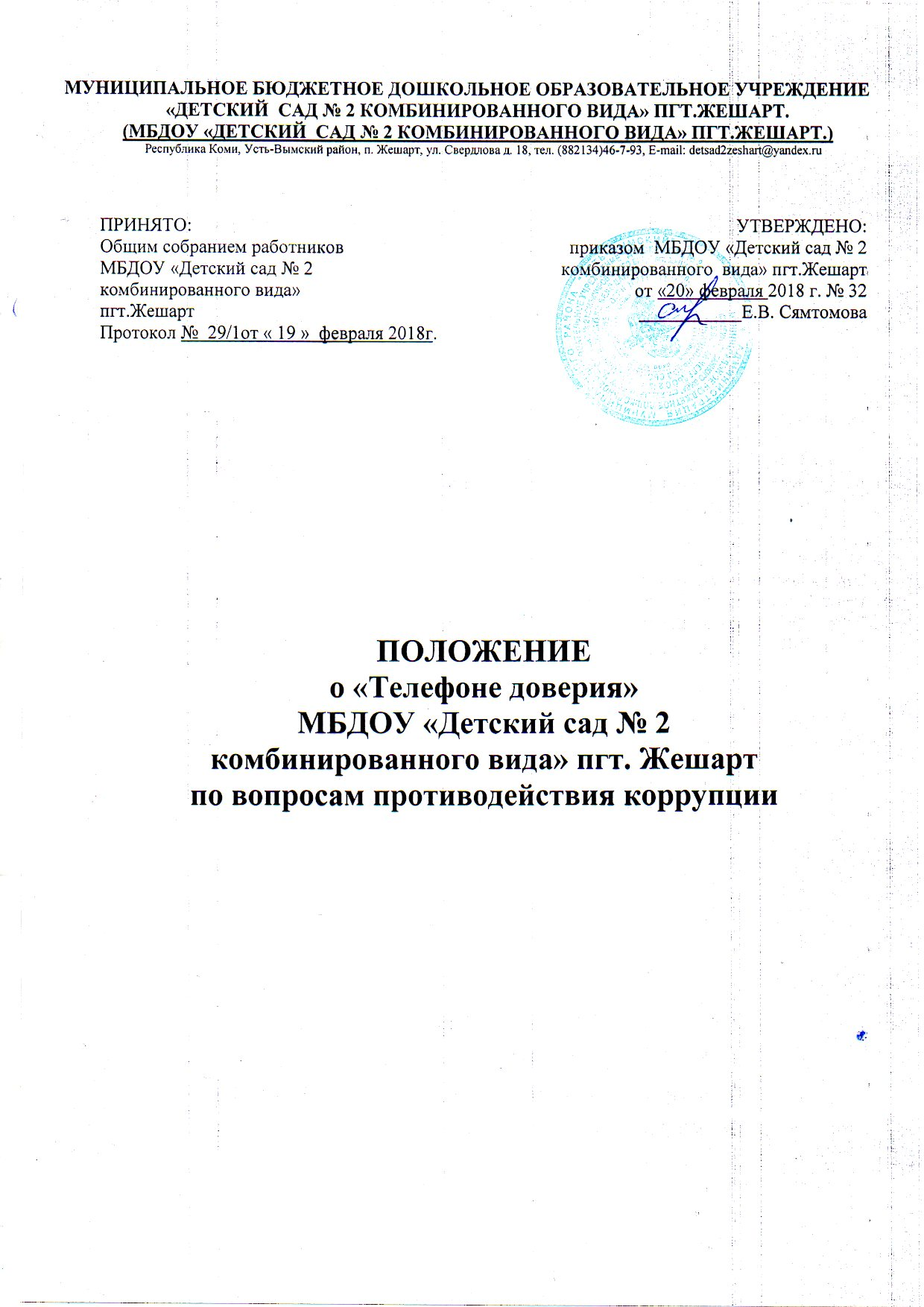

1. Настоящее Положение устанавливает порядок работы «Телефона доверия» муниципального бюджетного дошкольного образовательного учреждения «Детский сад № 2 комбинированного вида» пгт. Жешарт по вопросам противодействия коррупции (далее – «Телефон доверия»), организации работы с обращениями граждан, организаций, поступившими по «Телефону доверия», о фактах проявления коррупции в муниципальном бюджетном дошкольном образовательном учреждении «Детский сад № 2 комбинированного вида» пгт. Жешарт (далее – учреждение).
2. «Телефон доверия» - канал связи с гражданами, организациями, созданный в целях получения дополнительной информации для совершенствования деятельности учреждения по вопросам противодействия коррупции, оперативного реагирования на возможные коррупционные проявления в деятельности работников учреждения, а также для обеспечения защиты прав и законных интересов граждан.
3. «Телефон доверия» - 8(82134)46793
4. По «Телефону доверия» принимается и рассматривается информация о фактах коррупционных проявлений в действиях работников учреждения.
5. Информация о функционировании «Телефон доверия» и о правилах приема сообщений размещается в подразделе «Противодействие коррупции» официального сайта учреждения в информационно-телекоммуникационной сети «Интернет».
6. «Телефон доверия» устанавливается в кабинете заведующего.
7. Прием сообщений по «Телефону доверия» осуществляется ежедневно, кроме выходных праздничных дней, путем личного приема сообщений по следующему графику:
с понедельника по четверг – с 8.00 до 15.00 часов по московскому времени;
в пятницу с 8.00 до 12.00 часов по московскому времени.
8. При ответе на телефонные звонки, работники учреждения, ответственные за организацию работы «Телефон доверия», обязаны:
назвать фамилию, имя, отчество, занимаемую должность;
пояснить позвонившему, что телефон доверия работает исключительно для информирования о фактах коррупции, с которыми граждане и организации сталкиваются при взаимодействии с работниками учреждения;
предложить гражданину назвать свои фамилию, имя, отчество, название организации, адрес, по которому должен быть направлен ответ, номер телефона для связи;
предложить гражданину изложить суть вопроса.
9. Все сообщения, поступающие по «Телефону доверия», не позднее 1 рабочего дня со дня их получения подлежат обязательному внесению в Журнал регистрации сообщений граждан и организаций, поступивших по «Телефону доверия» муниципального бюджетного дошкольного образовательного учреждения «Детский сад № 2 комбинированного вида» г. Микунь по вопросам противодействия коррупции (далее - Журнал), форма которого предусмотрена приложением № 1 к настоящему Положению, и оформляются по форме, предусмотренной №2 приложением к настоящему Положению.
10. Страницы Журнала должны быть пронумерованы, прошнурованы и скреплены печатью учреждения. Журнал и сообщения подлежат хранению в течение трех лет со дня регистрации в Журнале последнего сообщения, после чего передаются в архив.
11.Ответ гражданину, организации дается в порядке и сроки, установленные законодательством.
12. Сообщения, поступающие по «Телефону доверия», не относящиеся к вопросам, связанным с проявлениями коррупции, анонимные сообщения, а также сообщения, поступающие без указания адреса, по которому должен быть направлен ответ, регистрируются в Журнале, но не рассматриваются.
13. Прием, учет и предварительная обработка сообщений о фактах проявления коррупции, поступающих по «Телефону доверия», осуществляется работниками учреждения, ответственными за организацию работы «Телефона доверия», которые:
а) фиксируют на бумажном носителе текст сообщения;
б) регистрируют сообщение в Журнале;
в) при наличии в сообщении информации о фактах, указанных в пункте 4 настоящего Положения, докладывают о них не позднее 1 рабочего дня со дня регистрации сообщения руководителю учреждения;
г) анализируют и обобщают сообщения, поступившие по «Телефону доверия», в целях разработки и реализации антикоррупционных мероприятий в учреждении.
14. На основании имеющейся информации руководитель учреждения в течение 3 рабочих дней со дня регистрации сообщения принимает решение о направлении сообщения о фактах коррупционной направленности с прилагаемыми к нему материалами в органы прокуратуры Российской Федерации, органы внутренних дел Российской Федерации, органы федеральной службы безопасности Российской Федерации, иные государственные органы.
Поступившие сообщения о фактах коррупционной направленности направляются в органы прокуратуры Российской Федерации, органы внутренних дел Российской Федерации, органы федеральной службы безопасности Российской Федерации, иные государственные органы на бумажном носителе с сопроводительным письмом не позднее 10 дней с даты его регистрации. Сообщение о фактах коррупционной направленности может быть направлено как одновременно во все перечисленные государственные органы, так и в один из них в соответствии с их компетенцией.
В случае направления сообщения о фактах коррупционной направленности одновременно в несколько государственных органов в сопроводительном письме перечисляются все адресаты с указанием реквизитов исходящих писем.
15. Работники учреждения, работающие с информацией, полученной по «Телефону доверия», несут персональную ответственность за соблюдение конфиденциальности полученных сведений в соответствии с законодательством Российской Федерации.

Приложение 1
к Положению о «Телефоне доверия»
по вопросам противодействия коррупции
в МБДОУ «Детский сад № 2
комбинированного вида» пгт. Жешарт,
утвержденный приказом от 20.02.2018 г. № 32

Журнал
регистрации обращений граждан и организаций по
«Телефону доверия» по вопросам противодействия коррупции
в МБДОУ «Детский сад № 2 комбинированного вида» пгт. Жешарт

№ п\п | Дата (число, месяц, год) и время (час,мин.) | Ф.И.О., адрес, телефон абонента | Краткое содержание обращения | Ф.И.О. сотрудника, зарегистрировавшего обращение, подпись | Результаты рассмотрения обращения, куда направлено (исх. №. дата)

Приложение 2
к Положению о «Телефоне доверия»
по вопросам противодействия коррупции
в МБДОУ «Детский сад № 2
комбинированного вида» пгт. Жешарт,
утвержденный приказом от 20.02.2018 г. № 32

Обращение,
поступившее на «телефон доверия»
в МБДОУ «Детский сад № 2 комбинированного вида» пгт. Жешарт

Дата, время; ______________________________________________________________________
(указывается дата, время поступления сообщения (число, месяц, год, час., мин.)

Фамилия, имя, Отчество: ________________________________________
(указывается Ф.И.О. абонента,
_________________________________________________________________________________
либо делается запись о том, что абонент Ф.И.О. не сообщил)

Место проживания: ____________________________________________________
(указывается адрес, который сообщил абонент:
_________________________________________________________________________________
почтовый индекс, республика, область, район, населенный пункт, название улицы, дом, корпус, квартира,
_________________________________________________________________________________
либо делается запись о том, что абонент адрес не сообщил)

Контактный телефон: ___________________________________________________
(номер телефона, с которого звонил и\или который сообщил
_________________________________________________________________________________
абонент, либо делается запись о том, что телефон не определился и/или абонент номер телефона не сообщил)

Содержание обращения: ___________________________________________________
_______________________________________________________________________________________________________________________________________________________________________________________________________________________________________________________________________________________________________________________________________________________________________________________________________________________________________________________________________________________________________________________________________________________________________________________

Обращение принял: ____________________________________________________
(должность, фамилия и инициалы, подпись лица, принявшего сообщение)
__________________________________________________________________________________________________________________________________________________________________

Результат рассмотрения: ____________________________________________________
(куда направлено (номер, дата исходящего письма))
__________________________________________________________________________________________________________________________________________________________________

